

**"Құрылыс, сәулет және қала құрылысы қызметі саласындағы мемлекеттік көрсетілетін қызметтер регламенттерін бекіту туралы" Шығыс Қазақстан облысы әкімдігінің 2015 жылғы 29 шілдедегі № 186 қаулысына өзгерістер енгізу туралы**

***Күшін жойған***

Шығыс Қазақстан облысы әкімдігінің 2016 жылғы 9 қарашадағы № 342 қаулысы. Шығыс Қазақстан облысының Әділет департаментінде 2016 жылғы 8 желтоқсанда № 4767 болып тіркелді. Күші жойылды - Шығыс Қазақстан облысы әкімдігінің 2020 жылғы 17 наурыздағы № 85 қаулысымен

      Ескерту. Күші жойылды - Шығыс Қазақстан облысы әкімдігінің 17.03.2020 № 85 қаулысымен (алғашқы ресми жарияланған күнінен кейін күнтізбелік он күн өткен соң қолданысқа енгізіледі).  
      РҚАО-ның ескертпесі.  
      Құжаттың мәтінінде түпнұсқаның пунктуациясы мен орфографиясы сақталған.  
      "Қазақстан Республикасындағы жергілікті мемлекеттік басқару және өзін-өзі басқару туралы" Қазақстан Республикасының 2001 жылғы 23 қаңтардағы Заңының 27-бабының 2-тармағына, "Мемлекеттік көрсетілетін қызметтер туралы" Қазақстан Республикасының 2013 жылғы 15 сәуірдегі Заңының 16-бабына сәйкес, "Қазақстан Республикасының аумағында жылжымайтын мүлік объектілерінің мекенжайын айқындау жөнінде анықтама беру", "Сәулет-жоспарлау тапсырмасын беру" және "Тіреу және қоршау конструкцияларын, инженерлік жүйелер мен жабдықтарды өзгертуге байланысты емес қолданыстағы ғимараттардың үй-жайларын (жекелеген бөліктерін) реконструкциялауға (қайта жоспарлауға, қайта жабдықтауға) шешім беру" мемлекеттік көрсетілетін қызметтер стандарттарын бекіту туралы" Қазақстан Республикасы Ұлттық экономика министрінің міндетін атқарушының 2015 жылғы 27 наурыздағы № 257 бұйрығына өзгерістер енгізу туралы" Қазақстан Республикасы Ұлттық экономика министрінің 2016 жылғы 19 шілдедегі № 325 (Нормативтік құқықтық актілерді мемлекеттік тіркеу тізілімінде тіркелген нөмірі 14118) бұйрығы негізінде Шығыс Қазақстан облысының әкімдігі **ҚАУЛЫ ЕТЕДІ:**  
      1. "Құрылыс, сәулет және қала құрылысы қызметі саласындағы мемлекеттік көрсетілетін қызметтер регламенттерін бекіту туралы" Шығыс Қазақстан облысы әкімдігінің 2015 жылғы 29 шілдедегі № 186 қаулысына (Нормативтік құқықтық актілерді мемлекеттік тіркеу тізілімінде тіркелген нөмірі 4130, 2015 жылғы 22 қыркүйектегі № 108 (17197) "Дидар", 2015 жылғы 21 қыркүйектегі № 111 (19710) "Рудный Алтай" газеттерінде жарияланды) мынадай өзгерістер енгізілсін:  
      1-тармақтың 1) тармақшасы мынадай редакцияда жазылсын, орыс тіліндегі мәтіні өзгермейді:  
      "1) "Қазақстан Республикасы Шығыс Қазақстан облысының аумағында жылжымайтын мүлік объектілерінің мекенжайын айқындау бойынша анықтама беру" мемлекеттік көрсетілетін қызмет регламенті;";  
      1-тармақтың 3) тармақшасы мынадай редакцияда жазылсын, орыс тіліндегі мәтіні өзгермейді:  
      "3) "Тіреу және қоршау конструкцияларын, инженерлік жүйелер мен жабдықтарды өзгертпей қолданыстағы ғимараттардағы үй-жайларды (жекелеген бөліктерін) реконструкциялауға (қайта жоспарлауға, қайта жабдықтауға) шешім беру" мемлекеттік көрсетілетін қызмет регламенті бекітілсін.";  
      аталған қаулымен бекітілген "Қазақстан Республикасы Шығыс Қазақстан облысының аумағында жылжымайтын мүлік объектілерінің мекен жайын анықтау бойынша анықтама беру" мемлекеттік көрсетілетін қызмет регламентінде:  
      тақырыбы мынадай редакцияда жазылсын, орыс тіліндегі мәтіні өзгермейді:  
      "Қазақстан Республикасы Шығыс Қазақстан облысының аумағында жылжымайтын мүлік объектілерінің мекенжайын айқындау бойынша анықтама беру" мемлекеттік көрсетілетін қызмет регламенті";  
      1-тармақтың 1-абзацы мынадай редакцияда жазылсын, орыс тіліндегі мәтіні өзгермейді:  
      "1. "Қазақстан Республикасы Шығыс Қазақстан облысының аумағында жылжымайтын мүлік объектілерінің мекенжайын айқындау бойынша анықтама беру" мемлекеттік көрсетілетін қызметінің (бұдан әрі – мемлекеттік көрсетілетін қызмет) көрсетілетін қызметті берушілері аудандардың және облыстық маңызы бар қалалардың жергілікті атқарушы органдары (бұдан әрі – көрсетілетін қызметті беруші) болып табылады.";  
      аталған регламентке 1, 2 - қосымшаларда оң жақ жоғары бұрыштағы мәтін мынадай редакцияда жазылсын, орыс тіліндегі мәтіні өзгермейді:  
      "Қазақстан Республикасы Шығыс Қазақстан облысының аумағында жылжымайтын мүлік объектілерінің мекенжайын айқындау жөнінде анықтама беру" мемлекеттік көрсетілетін қызмет регламентіне";  
      аталған қаулымен бекітілген "Сәулет-жоспарлау тапсырмасын беру" мемлекеттік көрсетілетін қызмет регламентінде:  
      5-тармақ мынадай редакцияда жазылсын:  
      "5. Мемлекеттік көрсетілетін қызмет процесінің құрамына кіретін рәсімнің (іс-қимылдың) мазмұны және оның орындалу ұзақтығы:  
      1- іс-қимыл – көрсетілетін қызметті берушінің кеңсе қызметкерінің Стандарттың 2-қосымшасына сәйкес нысан бойынша өтінішті және көрсетілетін қызметті алушының құжаттар топтамасын қабылдауы және тіркеуі, көрсетілетін қызметті берушінің басшысына беруі. Орындалу ұзақтығы -30 (отыз) минут;  
      2 - іс-қимыл – көрсетілетін қызметті беруші басшысының көрсетілетін қызметті алушының құжаттарын қарауы. Орындалу ұзақтығы - 2 (екі) сағат;  
      3 - іс-қимыл – көрсетілетін қызметті беруші маманының көрсетілетін қызметті алушының құжаттарын Стандарттың 9-тармағында көзделген талаптарға сәйкестігін қарауы және техникалық шарттарды алу үшін сауалнама парағын және топографиялық түсірілімді инженерлiк және коммуналдық қамтамасыз ету бойынша қызмет көрсетушiлерге жолдауы. Орындалу ұзақтығы - 4 (төрт) сағат;   
      4 - іс-қимыл – инженерлiк және коммуналдық қамтамасыз ету бойынша қызмет көрсетушiлер сыртқы инженерлік желілер трассаларының алдын ала схемасымен бірге тиісті техникалық шарттарды ұсынады. Мерзімі 1 (бір) жұмыс күнінен аспайтын дәлелді бас тарту жағдайларын қоспағанда, орындалу ұзақтығы - 5 (бес) жұмыс күні;  
      5 - іс-қимыл – маман сәулет-жоспарлау тапсырмасын (бұдан әрі – СЖТ) және техникалық шарттарды дайындайды.Техникалық және (немесе) технологиялық жағынан күрделі емес объектілер жобалары бойынша орындалу ұзақтығы - 4 (төрт) сағат, техникалық және (немесе) технологиялық жағынан күрделі объектілер жобалары бойынша орындалу ұзақтығы - 9 (тоғыз) жұмыс күні;  
      маман бастапқы материалдарды (СЖТ, техникалық шарттар, егжей-тегжейлі жоспарлау жобасының көшірмесі, тік жоспарлау белгілері, жолдар мен көшелердің көлденең қималары, сыртқы инженерлік желілер трассаларының схемалары) дайындайды. Техникалық және (немесе) технологиялық жағынан күрделі емес объектілер жобалары бойынша орындалу ұзақтығы - 9 (тоғыз) жұмыс күні, техникалық және (немесе) технологиялық жағынан күрделі объектілер жобалары бойынша орындалу ұзақтығы - 11 (он бір) жұмыс күні;  
      1 - шарт – негіздер болған жағдайда, маман дәлелді бас тартуды дайындайды. Орындалу ұзақтығы - 2 (екі) жұмыс күні;  
      6 - іс-қимыл – көрсетілетін қызметті берушінің басшысының мемлекеттік көрсетілетін қызмет нәтижесіне қол қоюы. Орындалу ұзақтығы - 1 (бір) сағат;  
      7 - іс-қимыл – көрсетілетін қызметті берушінің басшысы қол қойған мемлекеттік көрсетілетін қызмет нәтижесін көрсетілетін қызметті алушыға жіберу. Орындалу ұзақтығы - 3 (үш) сағат.  
      Мемлекеттік қызметті көрсету мерзімдері:  
      Техникалық және (немесе) технологиялық жағынан күрделі емес объектілерді жобалауға арналған өтінішті қарау мерзімі:  
      СЖТ және техникалық шарттарды беруге –6 (алты) жұмыс күні;  
      бастапқы материалдарды (СЖТ, техникалық шарттар, егжей-тегжейлі жоспарлау жобасының көшірмесі, тік жоспарлау белгілері, жолдар мен көшелердің көлденең қималары, сыртқы инженерлік желілер трассаларының схемалары) алу – 15 (он бес) жұмыс күні.  
      Техникалық және (немесе) технологиялық жағынан күрделі объектілерді жобалауға арналған өтінішті қарау мерзімі:  
      СЖТ және техникалық шарттарды беруге – 15 (он бес) жұмыс күні;  
      Бастапқы материалдарды (СЖТ, техникалық шарттар, егжей-тегжейлі жоспарлау жобасының көшірмесі, тік жоспарлау белгілері, жолдар мен көшелердің көлденең қималары, сыртқы инженерлік желілер трассаларының схемалары) алу – 17 (он бес) жұмыс күні.  
      Көрсетілетін қызметті беруші көрсетілетін қызметті алушының құжаттарын алған сәттен бастап екі жұмыс күні ішінде ұсынылған құжаттардың толықтығын тексереді.  
      Ұсынылған құжаттардың толық болмау фактісі анықталған жағдайда көрсетілетін қызметті беруші көрсетілген мерзімде өтінішті қарауды тоқтату туралы дәлелді жауап береді.  
      Мемлекеттік корпорацияға өтініш берген кезде құжаттарды қабылдау күні мемлекеттік қызметті көрсету мерзіміне кірмейді.";  
      8-тармақтың 3) тармақшасы келесі редакцияда жазылсын:  
      "3) көрсетілетін қызметті беруші маманының көрсетілетін қызметті алушының құжаттарының Стандарттың 9-тармағында көзделген талаптарға сәйкестігін қарауы және техникалық шарттарды алу үшін сауалнама парағын және топографиялық түсірілімді инженерлiк және коммуналдық қамтамасыз ету бойынша қызмет көрсетушiлерге жолдауы. Орындалу ұзақтығы - 4 (төрт) сағат;";  
      8-тармақтың 5) тармақшасы келесі редакцияда жазылсын:  
      "5) маман СЖТ және техникалық шарттарды дайындайды. Орындалу ұзақтығы техникалық және (немесе) технологиялық жағынан күрделі емес объектілер жобалары бойынша - 4 (төрт) сағат, техникалық және (немесе) технологиялық жағынан күрделі объектілер жобалары бойынша –9 (тоғыз) жұмыс күні;  
      маман бастапқы материалдарды (СЖТ, техникалық шарттар, егжей-тегжейлі жоспарлау жобасының көшірмесі, тік жоспарлау белгілері, жолдар мен көшелердің көлденең қималары, сыртқы инженерлік желілер трассаларының схемалары) дайындайды. Техникалық және (немесе) технологиялық жағынан күрделі емес объектілер жобалары бойынша орындалу ұзақтығы - 9 (тоғыз) жұмыс күні, техникалық және (немесе) технологиялық жағынан күрделі объектілер жобалары бойынша орындалу ұзақтығы - 11 (он бір) жұмыс күні;  
      немесе көрсетілетін қызметті алушыға мемлекеттік қызмет көрсетуден бас тарту туралы дәлелді жауапты дайындайды. Орындалу ұзақтығы - 1 (бір) жұмыс күні;";  
      осы регламентке 2-қосымша осы қаулыға қосымшаға сәйкес жаңа редакцияда жазылсын;  
      аталған қаулымен бекітілген "Тіреу және қоршау конструкцияларын, инженерлік жүйелер мен жабдықтарды өзгертуге байланысты емес қолданыстағы ғимараттардың үй-жайларын (жекелеген бөліктерін) реконструкциялауға (қайта жоспарлауға, қайта жабдықтауға) шешім беру" мемлекеттік көрсетілетін қызмет регламентінде:  
      тақырыбы мынадай редакцияда жазылсын, орыс тіліндегі мәтіні өзгермейді:  
      "Тіреу және қоршау конструкцияларын, инженерлік жүйелер мен жабдықтарды өзгертпей қолданыстағы ғимараттардағы үй-жайларды (жекелеген бөліктерін) реконструкциялауға (қайта жоспарлауға, қайта жабдықтауға) шешім беру" мемлекеттік көрсетілетін қызмет регламенті";  
      1-тармақтың 1-абзацы мынадай редакцияда жазылсын, орыс тіліндегі мәтіні өзгермейді:  
      "1. "Тіреу және қоршау конструкцияларын, инженерлік жүйелер мен жабдықтарды өзгертпей қолданыстағы ғимараттардағы үй-жайларды (жекелеген бөліктерін) реконструкциялауға (қайта жоспарлауға, қайта жабдықтауға) шешім беру" мемлекеттік көрсетілетін қызметінің (бұдан әрі – мемлекеттік көрсетілетін қызмет) көрсетілетін қызметті берушілері аудандардың және облыстық маңызы бар қалалардың жергілікті атқарушы органдары (бұдан әрі – көрсетілетін қызметті беруші) болып табылады.";  
      аталған регламентке қосымшада оң жақ жоғары бұрыштағы мәтін мынадай редакцияда жазылсын, орыс тіліндегі мәтіні өзгермейді:  
      "Тіреу және қоршау конструкцияларын, инженерлік жүйелер мен жабдықтарды өзгертпей қолданыстағы ғимараттардағы үй-жайларды (жекелеген бөліктерін) реконструкциялауға (қайта жоспарлауға, қайта жабдықтауға) шешім беру" мемлекеттік көрсетілетін қызмет регламентіне".  
      2. Осы қаулы алғашқы ресми жарияланған күнінен кейін күнтізбелік он күн өткен соң қолданысқа енгізіледі.

|  |
| --- |
| *Шығыс Қазақстан облысының* |
| *әкімі* | *Д. Ахметов* |

|  |  |
| --- | --- |
|  | Шығыс Қазақстан  облысы әкімдігінің  2016 жылғы "9" қарашадағы  № 342 қаулысына қосымша |
|  | "Сәулет-жоспарлау  тапсырмасын беру"  мемлекеттік көрсетілетін қызмет  регламентіне 2 – қосымша |

**Мемлекеттік қызмет көрсетудің бизнес-процестерінің анықтамалығы 1) көрсетілетін қызметті беруші арқылы мемлекеттік қызметті көрсету кезінде**

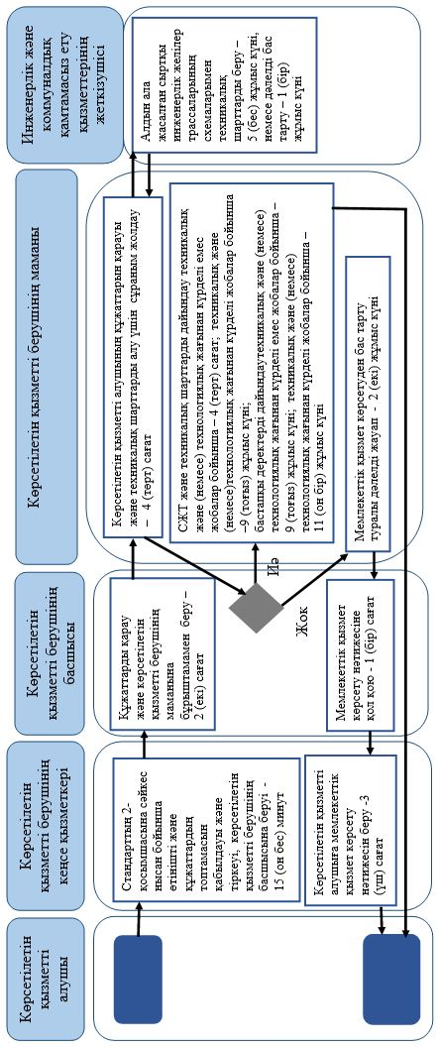

**2) Мемлекеттік корпорация арқылы мемлекеттік қызметті көрсету кезінде**

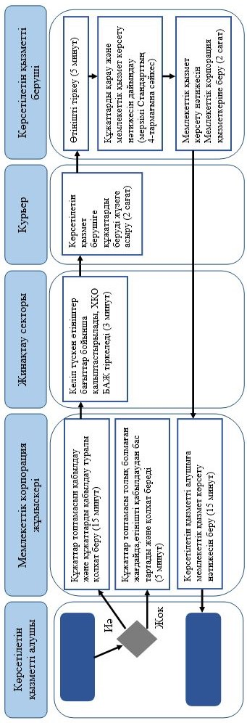

**3) портал арқылы мемлекеттік қызметті көрсету кезінде**

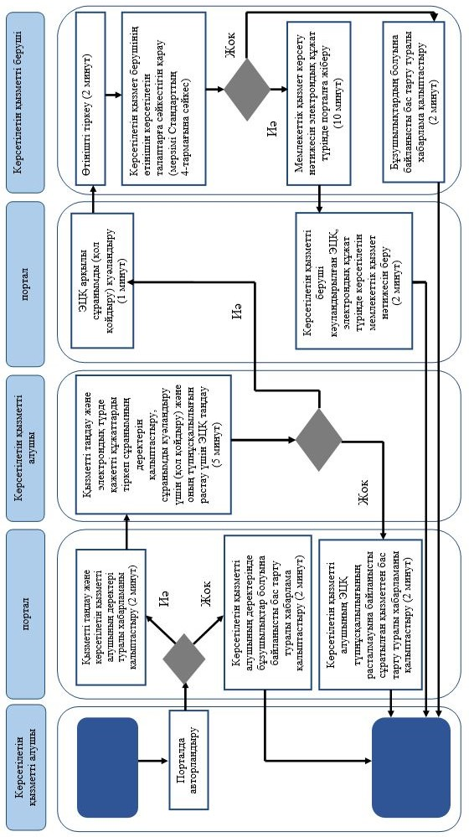

**Шартты белгілер:**

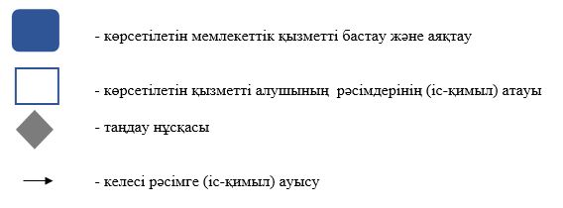

© 2012. Қазақстан Республикасы Әділет министрлігінің «Қазақстан Республикасының Заңнама және құқықтық ақпарат институты» ШЖҚ РМК